Муниципальное дошкольное образовательное учреждение
«Сланцевский детский сад № 2 общеразвивающего вида»

Музыкально-познавательный проект

для детей младшего дошкольного возраста

«Моя малая Родина»

Музыкальный руководитель
Васюнькина Алена Сергеевна
Воспитатель
Костина Наталья Вячеславовна

г.Сланцы
2017
Цель: Осуществление комплексного подхода к воспитанию в духе патриотизма, краеведческое просвещение дошкольников, приобщение к истории и культуре района, систематизация знаний о родном крае, воспитание любви и привязанности к малой Родине.
Задачи:
- Создать условия для восприятия детьми сведений об историческом прошлом и культурном облике родного края.
- Развивать бережное отношение к своей малой Родине, ее достопримечательностям, культурным ценностям, природе.
- Развивать связную речь детей, обогащать и активизировать словарь, учить свободно мыслить и фантазировать.
- Воспитывать чувство гордости за свою землю, эмоционально-ценностное отношение к своему краю.
- Воспитание любви к природе родного края через слушание, исполнение песен, танцев, чтение стихов о Родине, природе родного края.
- Познакомить детей с символами государства: флаг, герб, гимн

Вид проекта: музыкально-познавательный
Срок реализации: краткосрочный с 13.06.17 по 16.06.17г .
Состав участников: Дети младшей группы, воспитатель Костина Н.В., музыкальный руководитель Васюнькина А.С., родители группы
Предполагаемые результаты: Осознание ребенком себя – как частицы своей страны; выразительное, эмоциональное исполнение песен, стихов, танцев о природе, малой родине. Понимание детьми терминов: флаг, герб, гимн, Россия, город Сланцы и его достопримечательности.

Ход проекта
1. Подготовительный этап:
1.1. Подбор песенного, танцевального репертуара, иллюстраций с символикой России, достопримечательностей города Сланцы
2. Подготовка презентации «Россия – родина моя» (флаг, герб России, природа и объекты города Сланцы)
3. Подготовка сценария досуга «Моя малая Родина»
4. Распределение ролей между воспитателями, репетиции
5. Подготовка инвентаря для конкурсов, атрибутов.

Число, день недели | Совместная образовательная деятельность
13.06.17  вторник | Беседа,составление рассказов и фотоколлажа по «РОДНОЙ МОЙ ГОРОД»  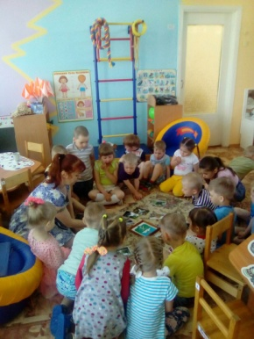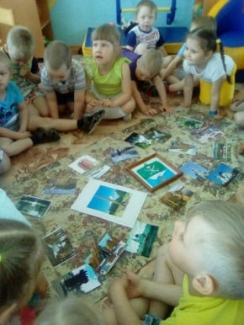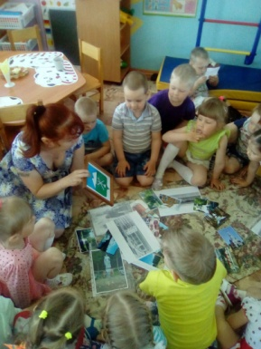
14.06.17  среда | Оформление и рассматривание совместных с родителями рисунков и аппликации «Любимая моя малая родина»  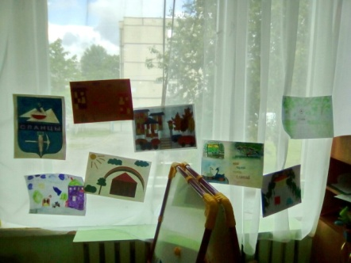 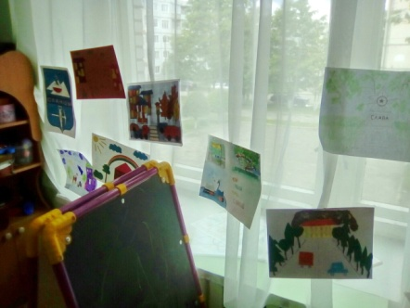\
15.06.17  четверг | Аппликация «Российский флаг»  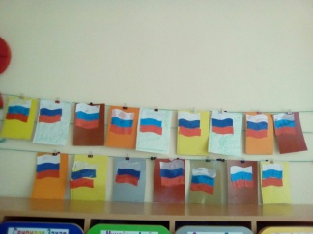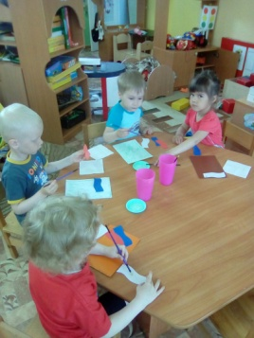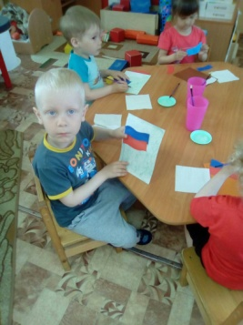
16.06.17  пятница | Досуг «Моя малая Родина»  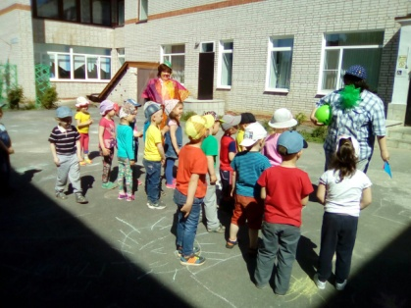

Действующие лица:
Клоун 1 Прыг
Клоун 2 Скок
Клоун 3 Непоседа
Атрибуты:
Прямоугольники из бумаги трех цветов (белый, синий, красный)
Мячик
Мелки
Ноутбук
Колонки
6. Оформление зала к празднику.
2. Практический этап:
  - Разучивание стихов о Родине (ответственные родители)
3. Разучивание на музыкальных занятиях песен и танцев по данной тематике, закрепление слов родителями дома.
4. Проведение тематических бесед с детьми, рисование Российского флага, аппликация (проводит воспитатель Костина Н.В)
5. Создание коллективных работ рисунков, аппликаций, поделок «Россия – наш общий дом»; «Цвети, Земля, планета мира» (совместно с родителями);

- Итоговый этап:

Ход развлечения
Звучит фонограмма песни «Маленькая страна», дети собираются на площадке около клоунов. Клоуны встречают детей и взрослых с шутками – прибаутками, да с хорошим настроением. Музыка заканчивается.

Прыг: Здравствуйте, здравствуйте дорогие серьезные взрослые, красивые девчонки и задорные мальчишки! Я – Прыг-прыг, ногами – дрыг-дрыг-дрыг (прыгает).
Скок: Приветствую вас всех»! А Я – Скок- скок, да поскок, бегать да прыгать целый день я мог! (подскакивает).
Прыг: Ох, и как же мы рады видеть всех вас, таких замечательных и разных на нашей импровизированной арене.
Скок: Ребятишки, подскажите, а пока вы к нам шли, нашего младшую сестренку – Непоседу не встречали?
Прыг: давайте, начнем наш большой праздник, а Непоседа подойдет….
Скок: Какой такой большой праздник? Вот такой? (показывает маленький мяч)
Прыг: Ну, разве, это большой? Ребята, давайте покажем Скоку…что значит большой. Возьмемся за руки и сделаем большой круг.
Скок: Ничего себе, теперь я понимаю, что значит большой!
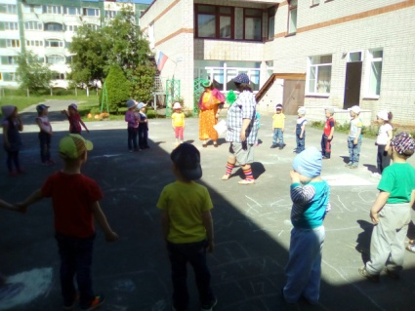
Прыг: Уже совсем, совсем скоро мы будем отмечать праздник День России, он буквально наступает нам на пятки. Давайте стихи расскажем про нашу замечательную страну Россию!

Дети читают стихи.
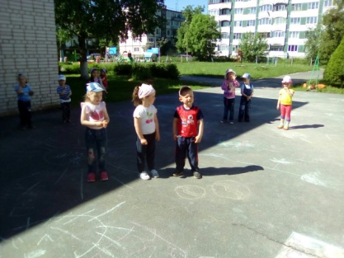
1 ребенок:
Ты, Россия,
Широка,
И длинна,
И глубока!
Будь, Россия,
Только нашей,
Становись ты
Ещё краше!

2 ребенок:
У моей России длинные реснички,
У моей России светлые реснички.
У моей России голубые очи
На меня Россия ты похожа очень.

3 ребенок:
Моя любимая Россия!
Скорей наряд к лицу надень,
Сегодня праздник отмечаем -
Твой независимости день!
Скок: Молодцы ребята! А давайте, теперь потанцуем немного.

Дети под фонограмму выполняют движения «У жирафа пятна, пятна»
Вдруг, откуда не возьмись, выбегает Непоседа, расстроенный, напуганный и печальный.
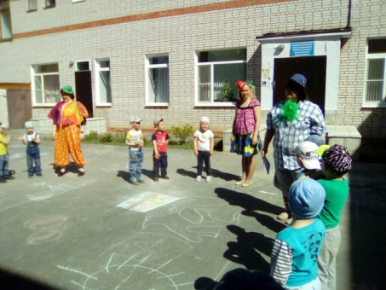
Непоседа: здравствуйте, ребятишки и мои братишки! Я немного заблудилась, задержалась…
Прыг: Не расстраивайся, мы, правда, уже без тебя начали развлекаться и веселиться.
Скок: Не переживай, ничего страшного, присоединяйся к нам!
Непоседа: Конечно ничего страшного, в конце концов, я же с вами уже!
Скок: Ребятишки, подскажите, а какой формы Российский флаг? Каких цветов флаг? Молодцы!
Прыг: А давайте, все вместе, поиграем еще в интересную игру «соберись по цвету».

Всем детям раздаются вырезанные из бумаги по одному треугольнику. Треугольники трех цветов (Белый/, синий, красный ). Клоуны держат, по одному цвету треугольника. Дети под звучание музыки, должны собраться у того клоуна, который цвет у них.
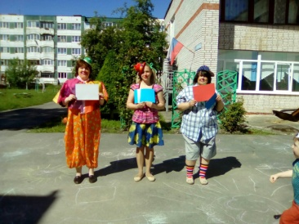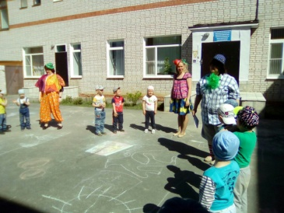
Скок: Ну, а сейчас давайте мы с вами немного разомнемся.
Раз, два, все вставайте,
Три, четыре, приседайте,
Пять, шесть повернись,
Семь, восемь подтянись,
Девять, десять не зевайте,
Своё место занимайте.
Повторить два раза.
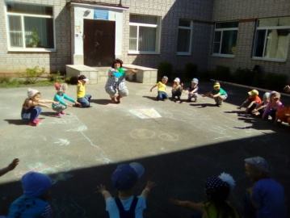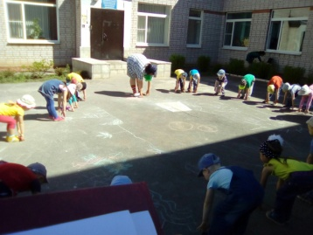
Прыг: Ох, и на славу дети и потрудились!
Скок: И правда, молодцы ребятишки!
Непоседа: А теперь давайте еще поиграем, хотите?

«Игра с платком»
Описание игры: вызываются любые пять желающих участников, звучит веселая плясовая музыка, дети танцуют под платком, как только музыка замолкает, Прыг и Скок и Непоседа опускают платок, а дети должны успеть убежать из- под платка. Игра проводится несколько раз с разными детьми.
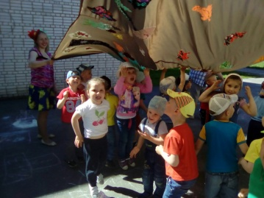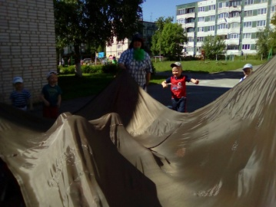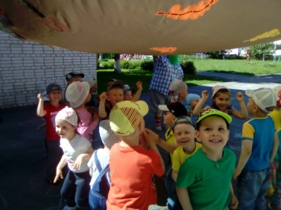
Непоседа: А любите ли вы рисовать?
Прыг: А любите ли вы танцевать?
Скок: А любите ли вы сладости?

Всем детям в конце праздника дарят по сюрпризному моменту: сладости. Под детские зажигательные песни дети рисуют мелками на асфальте солнце, небо и танцуют. А Скок, Прыг, Непоседа и воспитатели помогают детям.
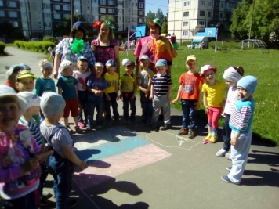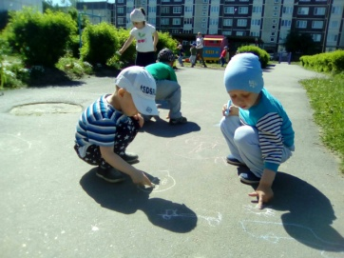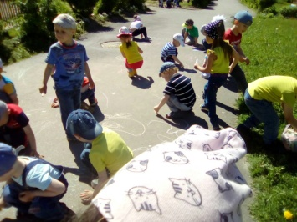
Все дети довольные и радостные, зарядились положительными эмоциями и взрослые и дети!

